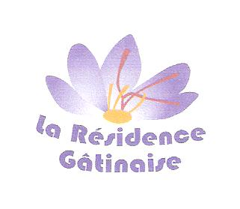
L’Association de Gestion de la Résidence Gâtinaise
Maison d’Accueil et Résidence Pour l’Autonomie
Recrute

UN/UNE RESPONSABLE
Descriptif de l’emploi :
Le (la) responsable est chargé(e) du fonctionnement d’une MARPA résidence autonomie, structure d’hébergement non médicalisée, de 24 personnes âgées.
Missions :
- Accompagnement des résidents dans les activités de la vie quotidienne,
- Elaboration et mise en œuvre du projet global de la maison,
- Gestion administrative, comptable et financière de la MARPA,
- Coordination des interventions internes ou externes à la MARPA autour de chaque résident,
- Animation et coordination de l’ensemble des activités de la structure,
- Management, encadrement, animation d’une équipe au service d’une gestion d’établissement social,
- La responsabilité de l’accueil et des relations avec les partenaires locaux (secteur médical et paramédical institutions associations, services, commerces),
- Promotion externe de la MARPA
- Aptitude au recrutement des Agents polyvalents.
Profil demandé :
- Etre titulaire d’un diplôme de cadre de santé ou d’un diplôme sanitaire et social de niveau III (BAC +II),
- Justifier d’une expérience professionnelle de 3 ans dans le secteur sanitaire, social ou médico-social,
- Avoir suivi ou s’engager à suivre et à achever dans un délai de 5 ans, une formation à l’encadrement inscrite sur la liste fixée par l’arrêté du 7 juin 2007.
Compétences attendues :
- Bonne capacité relationnelle et d’écoute,
- Méthode, organisation, rigueur et discrétion,
- Disponibilité, sens des responsabilités, polyvalence.
Spécificité du poste :
- Astreinte de nuit.
Temps de travail :
- Temps plein

Dépôt des candidatures :
Mme Anne-Marie FOUQUIN, Présidente de la Maison d’Accueil et Résidence Pour l’Autonomie
« La résidence Gâtinaise » Mairie de Corbeilles Le Château B.P. 18 45490 CORBEILLES

Lettre de motivation manuscrite et Curriculum Vitae sont à envoyer avant le 15 mars
Poste à pourvoir au cours du 3ème trimestre.

